В рамках реализации проекта «Успех каждого ребенка» и с целью повышения эффективности и качества услуг в сфере дополнительного образования детей Алексеевского городского округа педагогами дополнительного образования «Станции юных натуралистов» Алексеевского городского округа 10 сентября 2020 г. на базе МБОУ СОШ №4 г. Алексеевка проводилась акция «Право выбора». Мероприятие включало в себя ознакомительную беседу о деятельности станции и практический блок. В нем приняло участие более двух десятков детей.

Обучающимся было предложено поучаствовать в мастер-классе декоративно-прикладного творчества «Волшебное зернышко», на котором они смогли попробовать выполнить небольшую, но необычную поделку из природного материала, а именно из семян зерновых, овощных и садовых культур.
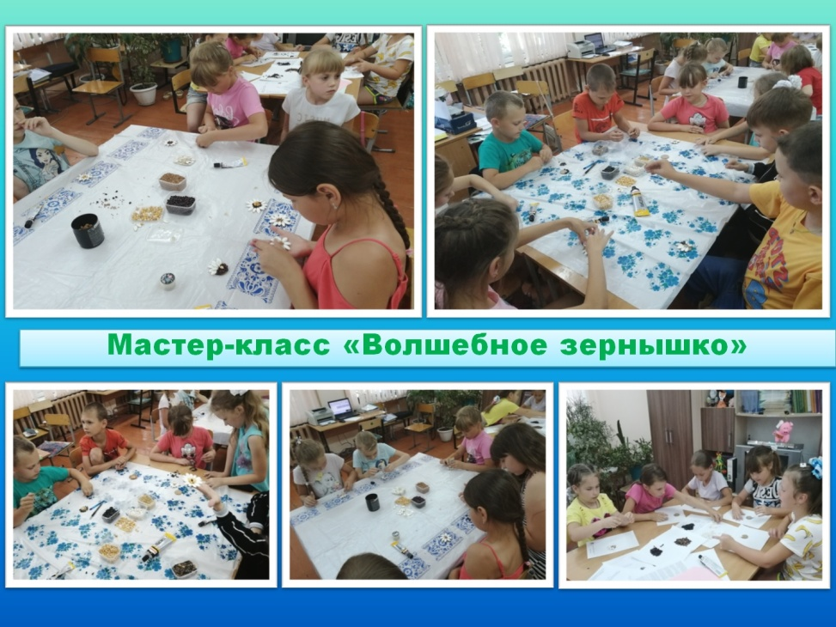

Так же для присутствующих были подготовлены краткосрочные и увлекательные задания экологической тематики.

Данное мероприятие получило положительный отклик среди обучающихся.
